**Лабораторная работа №2**

**Построение алгебраических кривых**

**по их параметрическому представлению**

Кривая *L* называется алгебраической кривой порядка *n*, если имеются, декартова система координат и многочлен *F(x,y)* степени *n*, такой что уравнение кривой *L* в этой системе координат имеет вид *F(x,y)=0.*

Для аналитического представления линии *L* часто выражают переменные *x* и *y* координат ее точек при помощи третьей, вспомогательной переменной, или параметра *t*: *x=φ(t), y=ψ(t),* где функции *φ(t)* и *ψ(t)* являются непрерывными по параметру *t* (в некоторой области изменения этого параметра).

**Пример построения алгебраической кривой**

Создать визуальный проект и построить кардиоиду в центре окна по заданному параметрическому представлению:

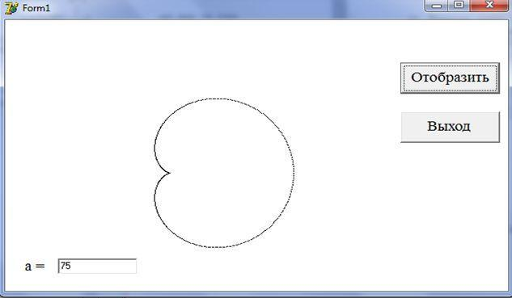

*x=a* cos*(t)(*1*+*cos*(t)),*

*y=a* sin *(t)(*1*+*cos*(t)), a>*0*, t* 0*,* 2*π*



**Решение:**

*Дано:*

*а* –параметр уравнений кардиоиды;

*t* –генерирующий параметр(измеряется в радианах);

*t* –шаг изменения значения параметра,частота вывода точек на экран.

*Построить:* кардиоиду как последовательность точек.

*Граничные условия*: *а>0, 0≤t≤2π, t>0.*

*Алгоритм решения:*

1. Ввести значение *a* с клавиатуры.

2. Определить начальное значение параметра *t* и значение шага *t*.

1. Вычислить *x* и *y* по формулам:

*x=a∙cos(t)(1+cos(t)), y=a∙sin(t)(1+cos(t)).*

4. Вывести точку с координатами (*x, y),* учитывая особенности системы координат для графического режима и координаты центра.

Например, координаты центра *(320, 240).* Тогда координаты очередной точки кардиоиды равны *(320+х, 240-y)*, причем *x* и *y* предварительно необходимо округлить до значений целого типа;

1. Повторить шаги 3 и 4 для каждого значения *t*.

**Лабораторная работа №2**

**Построение алгебраических кривых**

**по их параметрическому представлению**

**Задание**

Создать визуальный проект и построить в центре окна кривую по заданному параметрическому представлению:

a. **Улитку Паскаля**: при *a>0, b>0*, *x=a∙cos2(t)+b∙cos(t),*

*y=a∙cos(t)∙sin(t)+ b∙sin(t), t**[0,2π].*

*(*рассмотреть случаи,когда *b≥2a, a<b<2a, a>b).*

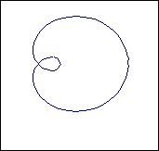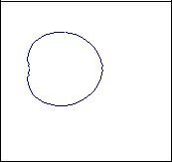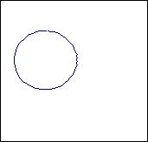

|  |  |  |
| --- | --- | --- |
| *a>b* | *a<b<2a* | *b≥2a* |
| *(вариант 1)* | *(вариант 2)* | *(вариант 3)* |

b. **Конхоиду Никомеда**: *x=a+l∙cos(t),*

*y=a∙tg(t)+l∙sin(t),*

*a>0,l>0, t**(-π/2,π/2)- правая ветвь, t**(π/2,3π/2)- левая ветвь (рассмотреть случаи, когда l>a,l<a, l=a)*

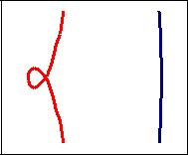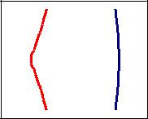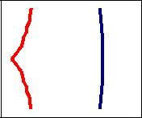

|  |  |  |
| --- | --- | --- |
| *l>a* | *l<a* | *l=a* |
| *(вариант 4)* | *(вариант 5)* | *(вариант 6)* |

c. **Эпициклоиду:** *x=(a+b)∙cos(t)-a∙cos((a+b)∙t/a),*

*y==(a+b)∙sin(t)-a∙sin((a+b)∙t/a),*

*a>0,b>0 (рассмотреть случаи, когда b/a есть целое положительное число, t**[0,2π], и b/a=p/q, где p и q – положительные целые взаимно простые числа, t**[0,2qπ].*

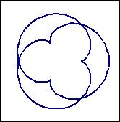

|  |  |
| --- | --- |
| b/a=3 | b/a=3/2 |
| *(вариант 7)* | *(вариант 8)* |



d. **Астроиду**: *x=b∙cos3(t),*

*y= b∙sin3(t), t**[0,2π].*

e. **Циссоиду**: *x= a∙t2/(1+t2),*

*y= a∙t3/(1+t2), a>0, t**[-20,20].*

f. **Строфоиду:** *x= a∙(t2-1)/(t2+1),*

*y= a∙t∙(t2-1)/ (t2+1), a>0, t**[-2,2].*

g. **Циклоиду:** *x= a∙( t - sin(t)),*

*y= a∙(1 - cos(t)),*

*a>0 – радиус катящейся, окружности, t**[-5,5].*

h. **Удлиненную и**

**укороченную циклоиды:** *x= a∙( t - λ∙sin(t)),*

*y= a∙(1 - λ∙cos(t)),*

*a>0 – радиус, окружности; рассмотреть случаи:*

*λ>1 – удлиненная циклоида λ<1 – укороченная циклоида.*

i. **Удлиненную**

**гипоциклоиду:** *x=(b-a)∙cos(t)+ka∙cos((b-a)∙t/a),*

*y=(b-a)∙sin(t)-ka∙sin((b-a)∙t/a), b>a>0, t**[-5,5];k>1*

j. **Укороченную**

**гипоциклоиду:** *x=(b-a)∙cos(t)+ka∙cos((b-a)∙t/a),*

*y=(b-a)∙sin(t)-ka∙sin((b-a)∙t/a), b>a>0, t**[-3,3];k<1*

*(вариант 9)*

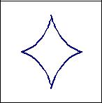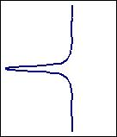

*(вариант 10)*

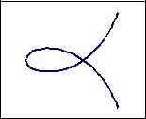

*(вариант 11)*

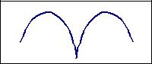

*(вариант 12)*

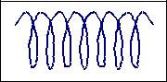

*t**[-400,400];*

λ>1*(вариант* *13)*

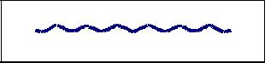

*t**[-20,20];*

λ<1 *(вариант* *14)*

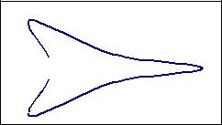

*(вариант 15)*

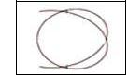

*(вариант 16)*

k. **Архимедову спираль** *y=r*t*cos(t)*

*x=r*t*sin(t) 0<r<10, 1< t< 10π.*

1. **Логарифмическую спираль** x=r1*sin(t), y=r1*cos(t), r1=a*ebt ; a=2; b=0.1; t[0,10 π];
2. **Эвольвенту окружности** *x=a∙cos(t)+ at∙sin(t),*

*y=a∙sin(t)- at∙ cos(t), a>0,*

*две ветви: t**[-10, 0]; t**[0, 10];*

k**.** **Лемнискату Бернулли**

**2  2*с*2 cos 2*t* **,**

*y=ρ*cos(t ), x=ρ*sin(t);*

*t**(-π/4, π/4)- правая ветвь, t**(π/2,3π/2)- левая ветвь, c>100*

*(вариант 17)*

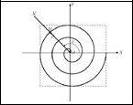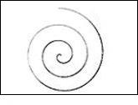

*(вариант 18)*

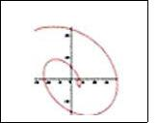

*(вариант 19)*



*(вариант 20)*